Metalco
MATEŘI AL TESTING
Dodavatel:
Metalco Testing s.r.o.
Nabídka: 2018204077-2 Briliant 220
K Podmoráni 252, 252 64 Úholičky Provozovna:
Havlíčkova 361, 252 63 Roztoky u Prahy

From: XXXXXXXXXXXXX
To:  Firma | Technical University of Liberec
Oddělení | Department of Material Science
Adresa | Faculty of mechanical engineering
Adresa | Studentská 2
PSČ, Město | Liberec, 461 17
Company ID Telefon | Czech Republic

Dobrý den,
Telefon XXXXXXXXXXXXX Web: www.metalco.cz
EmailXXXXXXXXXXXXXXXXXXXXXXXXX
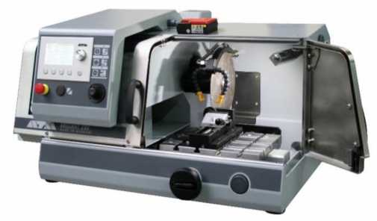
reaguji na výzvu k účasti na veřejné zakázce: 072_KV_ERDF_Pila pro přesné dělení.
Výběrového řízení se rádi zúčastníme a zasíláme tímto cenovou nabídku na požadované zařízení: • 2 x Automatická precizní metalografická rozbrušovací pila - Briliant 220 s příslušenstvím
V případě jakýchkoliv dalších dotazů či požadavků mne prosím kontaktujte na tel: XXXXXXXXXXXXXXXX
S pozdravem,
Ing. David Černický jednatel
Metalco Testing s.r.o.
Přílohy: nabídka, brožury

Kat. číslo Popis Množství Cena/jednotku Total
M1890000
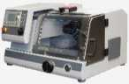
Briliant 220 precizní rozbrušovací pila 2
URL: http://www.metalco.cz/rozbrusovaci-pily/brillant-220/
» Extra velký vnitřní dělící prostor a velký dělící stůl » Otvory z levé i pravé strany pro dělení dlouhých součástí » Elektronicky řízené procesy řízené přes LCD display » Možnost nastavení elektronické citlivosti pro redukci rychlosti řezu » Elektronická kontrola rychlosti řezu, dráhy řezu a zatížení motoru » Různé režimy dělení
» Možnost ukládání dělících metod do databáze
» Ovládání všech 3 os pomocí joysticku (pokud jsou pohony motorizované) » Splňuje všechny bezpečnostní standardy » LED osvětlení vnitřního prostoru
» Robustní hliníková konstrukce šasi, povlakováno práškovým epoxidem
Technická data
» Max. dělící kapacita: 0 75 mm » Velikost kotouče: 0 75 mmaž 0 203 mm/8"
» Horizontální pohyb (X-axis): 210 mm
» Vertikální pohyb (Y-axis): 80 mm (automatický programovatelný režim)
» Příčný pohyb (Z-osa): 80 mm, polohovací přesnost 1um (Z-osa volitelně, manuální nebo automatický režim)
» Dělící stůl ŠxH bez Z-osy: 300 x 210 mm » Dělící stůl ŠxH s Z-osou: 280 x 210 mm » T-drážky: 8 mm » Napájení: 2,3 kVA
» Výkon motoru (main drive): 0,75 kW S1 » Plynule nastavitelné otáčky: 300 - 5000 ot./min » Rozměr (ŠxHXV): 710 x 570 x 485 mm » Dělící prostor (ŠxH): 405 x 500 mm » Hmotnost: cca. 60kg
Provozuschopnost dána příslušným elektrickým zařízením.
421 372,00 Kč
842 744,00 Kč
A1890000 Brillant 220 elektrické zařízení
Verze pro instalaci 220-230V 50/60Hz (1Ph/N/PE)
Brillant 220 X-osa (horizontální řez) automatický
» nastavitelný automaticky nebo manuálně » rychlost posuvu 0,005 až 3 mm/secc » rychloposuv pomocí joysticku až 6 mm/sec » rozsah 210 mm
Brillant 220 Z-osa (příčný pohyb) automatický
» nastavitelná joystickem » přesnost 0,001 mm » rozsah 80 mm
2 43 568,00 Kč 87 136,00 Kč
A1890005
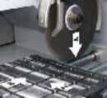
2 114 800,00 Kč 229 600,00 Kč
A1890010
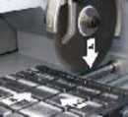

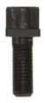
Nabídka: Kat. číslo
A1890002
A1800160
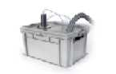
A1890011
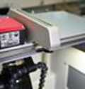
2018204077-2 Briliant 220 Popis
Briliant 220 wheel fitting
» Velikost hřídele 12,7 mm
Briliant recirkulační jednotka
» 2 komorová nádrž 15 Ltr. Plastová » pumpa 24V » Připojovací sada
Briliant 220 přesný laserový ukazatel
» Laserová čára ukazující rovinu řezu » Laser třída: 2 - EN 60825-1
Množství Cena/jednotku Total
2 24 584,00 Kč 49 168,00 Kč
2 18 620,00 Kč 37 240,00 Kč
2 16 800,00 Kč 33 600,00 Kč
Z2270001
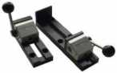
Z2270003
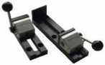
Z1350008
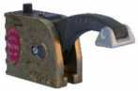
Z1304591
Rychloupínací svěrák 50, pravý
» S ručním nastavením přítlačné síly » Šířka čelistí: 35 mm » Výška čelistí: 25 mm » Upínací rozsah: 100 mm » Obsahuje příslušenství
Rychloupínací svěrák 50, levý
» S ručním nastavením přítlačné síly » Šířka čelistí: 35 mm » Výška čelistí: 25 mm » Upínací rozsah: 100 mm » Obsahuje příslušenství
Vertikální upínací přípravek Piccolo 54
» Pracovní rádius 54mm » Upínací výška -15 -58 mm » Upínací síla 6,5kN Obsahuje » handle Piccolo » Upínací šrouby M8 x 25 » T-matici nerez M8 x 12
Fixing screw M6 x 25
2 11 816,00 Kč 23 632,00 Kč
2 11 816,00 Kč 23 632,00 Kč
2 8 500,00 Kč 17 000,00 Kč
2 420,00 Kč 840,00 Kč
91001157
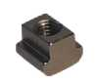
T-slot nut - A2
DIN 508 - 8 x M6
2 196,00 Kč 392,00 Kč

Kat. číslo Popis
Množství Cena/jednotku Total

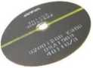
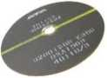
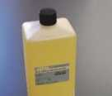
92002769
Dělící kotouč AI2O3, 5 ks
Rozměry: 0 150x0,45x12,7mm
Specifikace / Použití: jemnozrnný, pro univerzální použití a vysoké tvrdosti
2 1 970,00 Kč
3 940,00 Kč
92002770
Dělící kotouč AI2O3, 10 ks
Rozměry: 0 150x0,60x12,7mm
Specifikace / Použití: hrubozrnný, pro univerzální použití pro měkké materiály a zalité vzorky
2 1 970,00 Kč
3 940,00 Kč
95004145
Antikorozní chladící kapalina CoolCut 2
šetrný k životnímu prostředí a uživatelům » bez oleje, bóru, nitridu a formaldehydu » pro rozbrušování za mokra
» pro ocel, litinu, lehké a neželezné kovy, sklo a keramiku, kompozity » dobré protikorozní a řezné vlastnosti
CoolCut (poměr míchání 1:25 (4%) - 1:12,5 (8%) / Refraktometr: 2,0%/°Bx
735,00 Kč
1 470,00 Kč

Přepravné a balné 2 5 500,00 Kč 0,00 Kč
Instalace a školení 2 6 700,00 Kč 0,00 Kč
Výsledná cena bez DPH | 1 354 334,00 Kč
Mimořádná zákaznická sleva pro: Technická univerzita Liberec | 155 000,00 Kč
Výsledná cena po slevě bez DPH | 1 199 334,00 Kč
DPH:21% | 251 860,14 Kč
Výsledná cena po slevě s DPH | 1 451 194,14 Kč

Platební podmínky
100% do 21 dní od doručení faktury kupujícímu - netto Dodací lhůta: 7 - 10 týdnů ode dne obdržení objednávky Dodací podmínky: DAP (Incoterms 2010)
Platnost nabídky: 3 měsíce Záruka: 24 měsíců
SOUČÁSTÍ CENY ZAŘÍZENÍ JE DÁLE:
» Instalace zařízení v potřebném rozsahu
» Kompletní zaškolení na obsluhu zařízení a přípravu vzorků v potřebném rozsahu » Po uplynutí 2 měsíční zkušební lhůty další jednodenní školení obsluhy (na vyžádání)
» Navazující nepřetržitá nezpoplatněná podpora našich specialistů z České republiky a Německa (jako vypracování optimálních metod přípravy vzorků, školení).
» Manuály v českém, anglickém, německém jazyce » Prohlášení o shodě v českém jazyce
Kat. číslo Popis Množství Cena/jednotku Total
100% PODPORA ZÁKAZNÍKŮM:
» Naše společnost zajišťuje krátké dodací lhůty spotřebních materiálů: 5 - 7 dní.
» Nabízíme dále roční objednávkové smlouvy, servisní smlouvy, dodávky spotřebních materiálu v pravidelných intervalech.
PRAVIDELNÝ SERVIS - PREVENTIVNÍ PROHLÍDKY
V době trvání záruky i po jejím vypršení zajišťujeme preventivní údržbu námi dodaných zařízení. Tato údržba zahrnuje kontrolu veškerých funkcí zařízení včetně prohlídky (inspekce), čištění, mazání a seřízení mechanických, elektrických, hydraulických a pneumatických částí (dílů). Dále se provádí výměna vadných součástí. Termín vykonání preventivní údržby se dojedná na základě individuální potřeby uživatele.
ZAJIŠTUJEME KVALIFIKOVANÝ SERVIS NA VŠECHNA NÁMI NABÍZENÁ ZAŘÍZENÍ:
» Záruční a pozáruční servis min. 10 let od zakoupení zařízení
» Reakční doba servisu do 48 hodin od písemného oznámení při podpisu servisní smlouvy » Preventivní prohlídky v pravidelných intervalech » Dodávku veškerých náhradních dílů min. 10 let po nákupu zařízení
Všechny ATM výrobky jsou označeny značkou CE a splňují ty nejpřísnější bezpečnostní standardy ve všech zemích, včetně CE pro Evropu.
Firma Metalco Testing je výhradním dodavatelem výrobků německého výrobce ATM do ČR a SR. ATM je skutečná globální společnost s pobočkami ve většině průmyslově rozvinutých zemí světa pro uspokojení potřeb globálního průmyslu a vědy.
Naši pravidelně školení servisní inženýři poskytují kvalifikovaný servis v nejkratších možných lhůtách. Garantujeme dostupnost všech náhradních dílů min. 10 let od ukončení výroby zařízení, což umožňuje provozovat zařízení o mnoho let
Seznam vybraných referenčních laboratoří: Volkswagen Bratislava, Volkswagen Martin, Škoda-Auto, Continental Trutnov, Honeywell, Arcelor Mittal Ostrava, INA Schaeffler, Brembo, Linde, CIE, ZF atd.
Na vyžádání a s jejich svolením lze dodat kontaktní údaje pracovníků z uvedených pracovišť.

